По всем вопросам, связанным с деятельностью Муниципального автономного учреждения дополнительного образования «Центр диагностики и консультирования для детей, нуждающихся в психолого-педагогической и медико-социальной помощи, вы можете обращаться

по телефонам
8-958-22-6-01-46, 6-01-46,
по электронной почте
cdk-nov@mail.ru,
или обратиться лично.
Мы находимся по адресу
ул. Ленина, 87, 4 этаж.
Информацию про нашу профессиональную деятельность можно найти на нашем сайте https://cdk-nov.edusite.ru/
и в социальной сети «ВКонта́кте» https://vk.com/cdk_nov
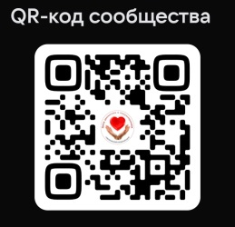
Напоминаем, что «Неделя психологии:
родителям о развитии, воспитании и обучении детей» проходит с 8 по 11 апреля.
Начало встреч в 18.00

Ждем вас по адресу Ленина, 87 (актовый зал)

Уважаемые родители!

Мы понимаем вашу заинтересованность в вопросах развития, воспитания, обучения ваших детей, ваше желание узнать современные психолого-педагогические подходы по данным направлениям, и это позволило нам, специалистам «Центра диагностики и консультирования», определить темы «Недели психологии: родителям о развитии, воспитании и обучении детей», которая состоится с 8 по 11 апреля и будет проходить в актовом зале Управления образования Администрации НГО (ул. Ленина, 87, 4 этаж).
Мы приглашаем вас принять живое участие в тех встречах, которые будут для вас наиболее интересными и познавательными. Надеемся на сотрудничество и ваше активное участие в Неделе психологии.

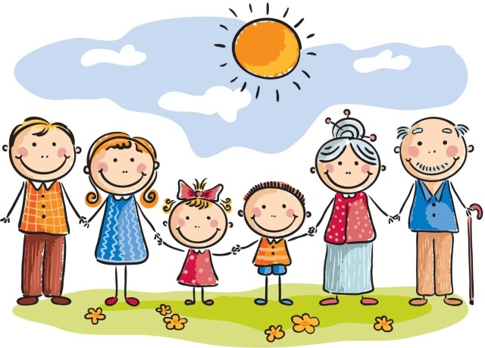
8 апреля

«Детско-родительские конфликты и как их решать»
(начало в 18.00 по адресу Ленина, 87, актовый зал)
Ведущие: Попкова Эльвира Борисовна,
педагог-психолог МАУ ДО «ЦДК»
Фомина Екатерина Анатольевна,
педагог-психолог МАУ ДО «ЦДК»

На этой встрече вы получите информацию от педагогов-психологов Центра о конфликтах в детско-родительских отношениях, сможете определить свой стиль поведения в конфликте, попробуете найти наиболее конструктивные способы их разрешения.
9 апреля

«Хорошие отношения с детьми (о пользе эмоционального интеллекта)»
(начало в 18.00 по адресу Ленина, 87, актовый зал)
Ведущие: Мизгулина Марина Альзямовна,
педагог-психолог МАУ ДО «ЦДК»,
Черкасова Майя Николаевна,
социальный педагог МАУ ДО «ЦДК»
Вы узнаете, что такое эмоциональный интеллект, для чего он нужен, как его использовать и развивать, и как эмоциональный интеллект влияет на качество детско-родительских отношений. Вы научитесь использовать технику «я-сообщений» для выстраивания с ребенком по-настоящему хороших отношений.
10 апреля

«Формула общения»
(начало в 18.00 по адресу Ленина, 87, актовый зал)
Ведущая: Ершова Елена Владимировна,
педагог-психолог МАУ ДО «ЦДК»

Как сделать общение родителей и детей наиболее эффективным? Какую выработать стратегию развития внутрисемейных отношений? Чему мы можем научиться у наших детей? Получить ответы на эти и похожие вопросы вы сможете на нашей встрече.

11 апреля

«Делаем массаж сами» («Развивающий массаж как способ развития речи детей»)
(начало в 18.00 по адресу Ленина, 87, актовый зал)
Ведущие: Тилюпо Марина Витальевна,
учитель-логопед МАУ ДО «ЦДК»
Зырянова Наталия Алимовна,
учитель-логопед МАУ ДО «ЦДК»

Мы готовы познакомить вас с различными методами и приемами развивающего массажа, показать на практике эффективность его использования, продемонстрировать веселые приемы самомассажа, которые не скучно делать дома в свободное время. Это поможет детям легче преодолеть речевые проблемы и подготовиться к обучению в школе. А вам, родителям, покажем, как массаж может улучшить ваше самочувствие.

